

**“Corporación Educacional Gloria Méndez Briones”**

**“Educando con amor para formar grandes personas”**

**ASIGNATURA: Ciencias naturales. NIVEL: 6to básico.**

**ACTIVIDAD N°: 11 PROFESOR/A: Susan Daroch Montoya.**

**Objetivo de la actividad: Comprender los usos e importancia del agua.**

**Instrucciones:**

* Esta vez utilizaremos el texto escolar de ciencias, para completar la actividad 1 debes leer la información de la página 213.

**Actividades:**

1) Completa el mapa conceptual, resumiendo la información sobre los usos del agua (lea la página 213):

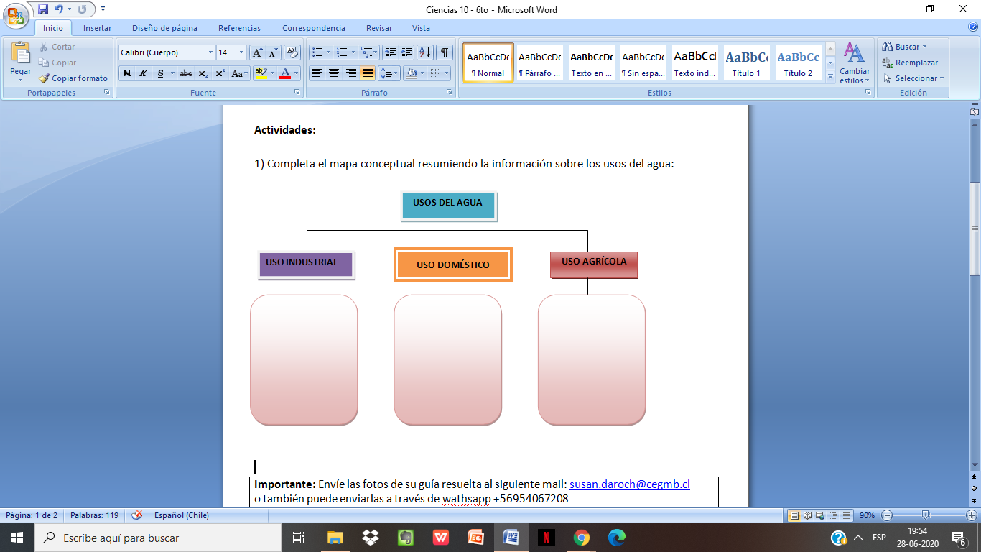

2) Observe el siguiente gráfico y responda las preguntas:

|  |
| --- |
|  |

a) ¿Qué sector consume la mayor cantidad de agua disponible?

b) ¿Qué porcentaje de agua se utiliza en actividades domésticas?

c) ¿Qué usos le das al agua en tu casa? Escriba una lista con la mayor cantidad de actividades que recuerdes.

d) ¿De qué manera puedes cuidar y proteger este indispensable recurso que es el agua? Explique.

|  |
| --- |
| **Importante:** Envíe las fotos de su guía resuelta al siguiente mail: [susan.daroch@cegmb.cl](mailto:susan.daroch@cegmb.cl)  o también puede enviarlas a través de wathsapp +56954067208  Debe indicar su nombre y el curso al que pertenece. Además puede escribir las respuestas en su cuaderno de ciencias. |